LÍNEAS ARGUMENTATIVAS
DERECHO DE ACCESO A LA INFORMACIÓN PÚBLICA. El derecho de acceso a la información pública se satisface en aquellos casos en que se atienda cada punto de la solicitud de información, haciendo entrega del soporte documental en que conste la información requerida.
DE LA GARANTÍA DE PROPORCIONAR LA INFORMACIÓN PÚBLICA GUBERNAMENTAL. Los sujetos obligados tienen el deber de entregar la información solicitada en los términos en los que esta fue generada, poseída o administrada.
DE LAS RESPUESTAS INCOMPLETAS Y DEFICIENTES. Las respuestas proporcionadas por los sujetos obligados que resulten incongruentes con lo solicitado, trae como consecuencia que se retrase el acceso a la información pública vulnerando el derecho fundamental de la personas para acceder a la misma.

DEBER DE EXPLICAR LA INEXISTENCIA DE INFORMACIÓN. Hablar de información inexistente implica la alta responsabilidad de explicar a la ciudadanía por qué un ente público que tiene la facultad y el deber de generar, poseer o administrar su información pública no la tiene.

Índice.

ANTECEDENTES 3
CONSIDERANDO 17
PRIMERO. De la competencia 17
SEGUNDO. De la oportunidad y procedencia. 18
TERCERO. Planteamiento de la Litis 19
CUARTO. Estudio y resolución del asunto 23
A. Fuente Obligacional 23
B. De la respuesta a la solicitud. 24
QUINTO. Acuerdo de la Declaratoria de Inexistencia. 36
SEXTO. De la Versión Pública 43
A. Requisitos previos. 44
B. Supuesto de clasificación. 45
C. La intervención del Comité de Transparencia. 47
a) Formalidades para emitir el acuerdo de clasificación. 47
b) Requisitos de fondo del acuerdo de clasificación 50
R E S O L U T I V O S 55

Resolución del Pleno del Instituto de Transparencia, Acceso a la Información Pública y Protección de Datos Personales del Estado de México y Municipios, con domicilio en Metepec, Estado de México; de fecha cinco (05) de septiembre de dos mil dieciocho
VISTO el expediente electrónico formado con motivo del recurso de revisión 02718/INFOEM/IP/RR/2018, promovido por ------------------------------ en su calidad de RECURRENTE, en contra de la respuesta del Ayuntamiento de Tlalnepantla de Baz, en lo sucesivo el SUJETO OBLIGADO, se procede a dictar la presente resolución, con base en los siguientes:

ANTECEDENTES
- El día once (11) de junio de dos mil dieciocho, ------------------------------------- presentó ante el SUJETO OBLIGADO vía Sistema de Acceso a la Información Mexiquense (SAIMEX) la solicitud de información pública registrada con el número 00333/TLALNEPA/IP/2018; mediante la cual señaló:
“Solicito que la Secretaria Técnica y/o Consejera Jurídica, den respuesta puntual a lo siguiente: a) Copia de la bitácora donde se suspenden los trabajos b) El UNIDE en que obstaculizaba en materia de acceso, con la Construcción del Hospital General de Zona Oriente de Tlalnepantla c) Copia del oficio IMCFDT/05/475/2015 d) Cuando se van a iniciar los trabajos” (Sic)

El particular al formular la solicitud de acceso a la información anexó el documento electrónico denominado DEPORTIVO CARACOLES AVANCES.pdf, siendo su contenido el siguiente:
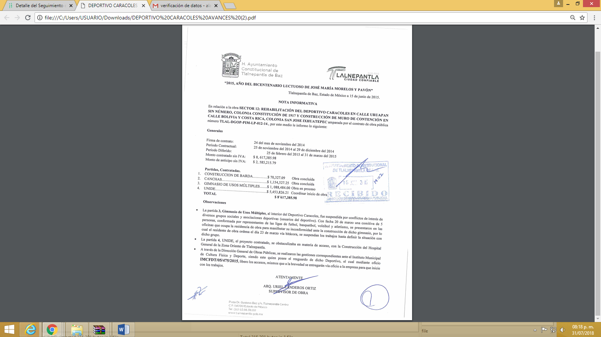
- El particular señaló como modalidad de entrega de la información a través de: SAIMEX.

- El día veintiocho (28) de junio de dos mil dieciocho SUJETO OBLIGADO dio respuesta a la solicitud

“SE ENVÍA ARCHIVO ELECTRÓNICO CON RESPUESTA A LA SOLICITUD DE INFORMACIÓN PÚBLICA CON NUMERO DE FOLIO 00333/TLALNEPA/IP/2018.” (Sic)

Anexando el archivo electrónico denominado SAIMEX 00333.zip, el cual contiene tres archivos, los cuales medularmente señala lo siguiente:

- OFICIO DE CULTURA FISICA Y DEPORTE.pdf.

- OFICIO DE SECRETARIA TECNICA EN ALCANCE.pdf


- OFICIO DE SECRETARIA TECNICA.pdf
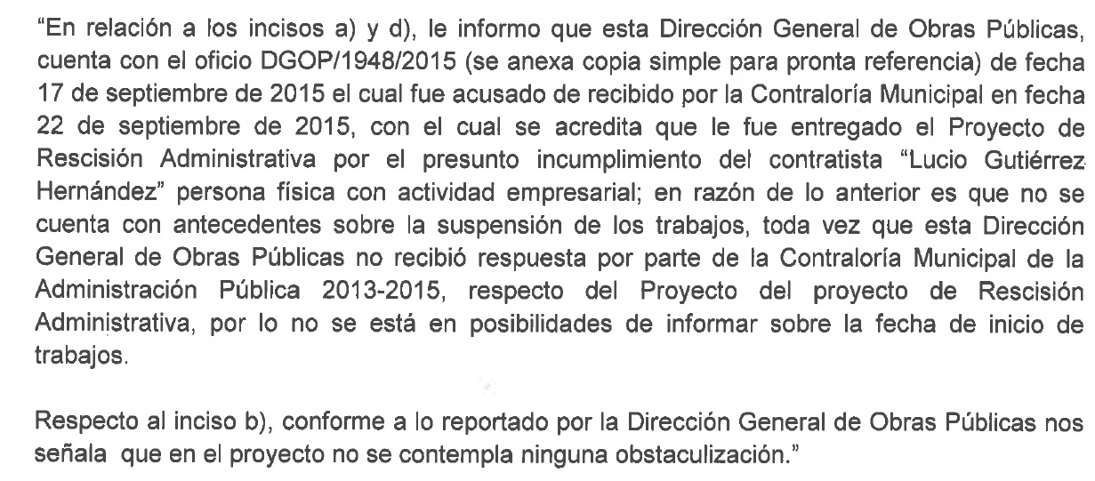

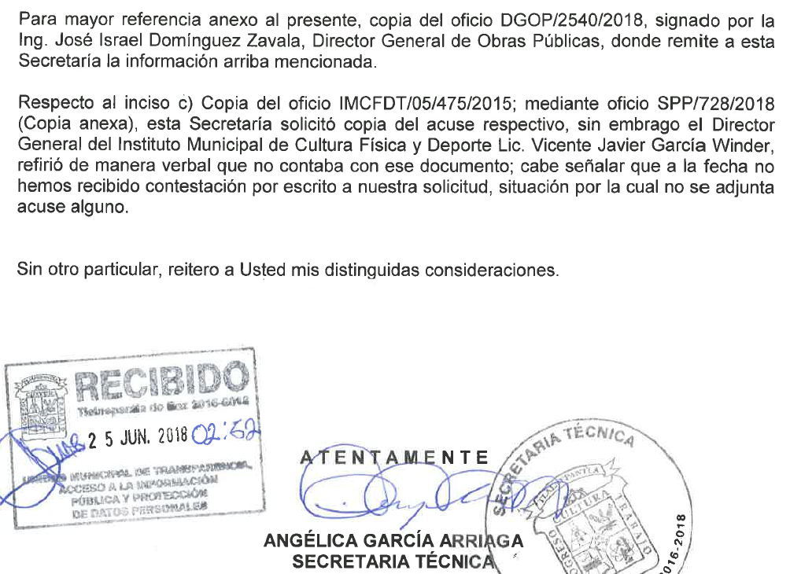

- El día treinta (30) de julio de dos mil dieciocho, el particular interpuso el recurso de revisión en contra de la respuesta del SUJETO OBLIGADO, señaló como:
A) Acto impugnado: “Me están negando la información.” (Sic); y
B) Razones o Motivos de inconformidad: “Carece de ética y legalidad que el director de obras se escude en un supuesto procedimiento administrativo, el cual no existe, anexo documento firmado por el”. (Sic)

El particular al formular la solicitud de acceso a la información anexó el documento electrónico denominado ACUERDO DE INEXISTENCIA PROCADMTVO.pdf, siendo su contenido medularmente el siguiente:
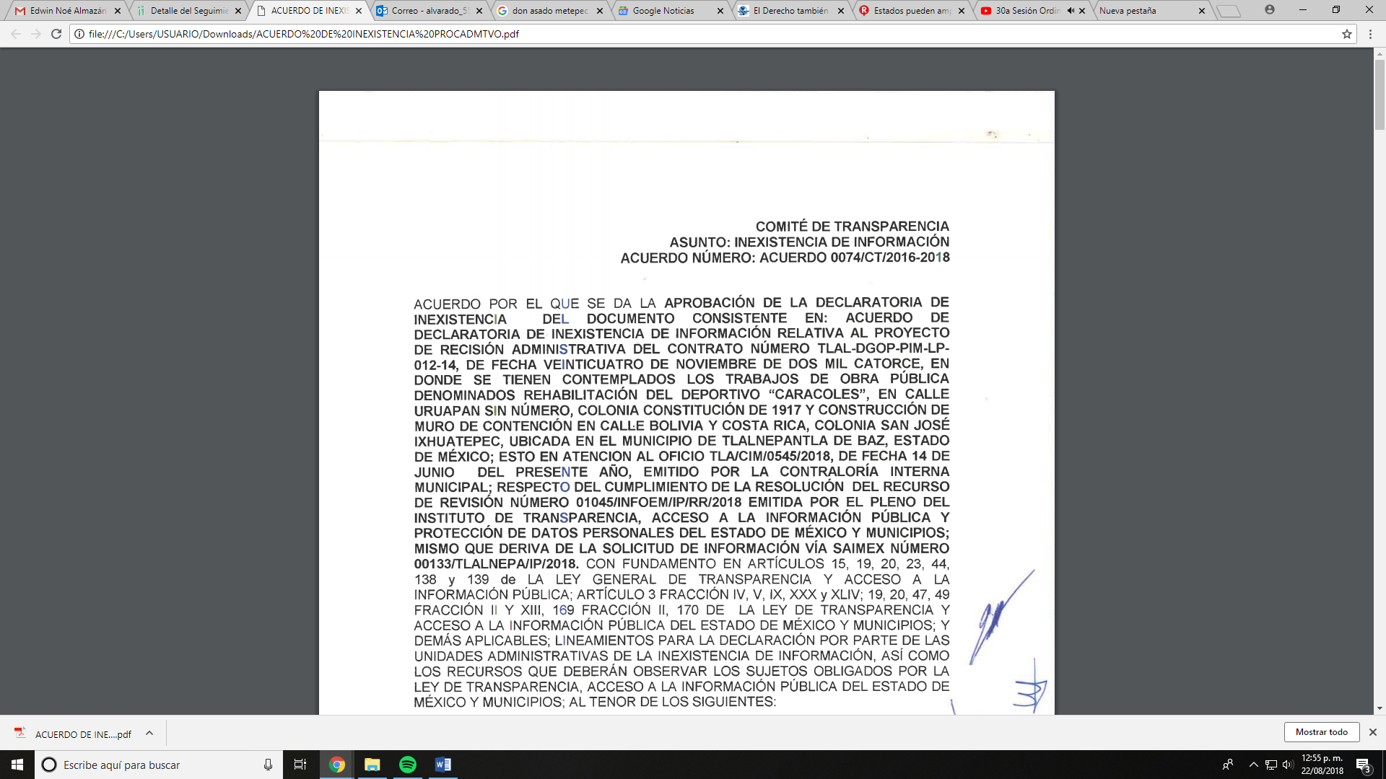

- Se registró el recurso de revisión bajo el número de expediente al rubro indicado, asimismo con fundamento en lo dispuesto por el artículo 185 fracción I de la Ley de Transparencia y Acceso a la Información Pública del Estado de México y Municipios se turnó al Comisionado José Guadalupe Luna Hernández, con el objeto de su análisis.

- El Comisionado Ponente con fundamento en lo dispuesto por el artículo 185 fracción II de la ley de la materia, a través del acuerdo de admisión de fecha tres (03) de agosto de dos mil dieciocho, puso a disposición de las partes el expediente electrónico vía Sistema de Acceso a la Información Mexiquense SAIMEX a efecto de que en un plazo máximo de siete días manifestaran lo que a derecho convinieran, ofrecieran pruebas y alegatos según corresponda al caso concreto, de esta forma para que el SUJETO OBLIGADO presentara el Informe Justificado procedente.

- En fecha ocho (08) de agosto de dos mil dieciocho, el Sujeto Obligado rindió el correspondiente informe justificado, mediante el archivo electrónico denominado MANIFESTACIONES 02718 INFOEM IP RR 2018.zip, mismo que se describe su contenido medular, siendo el siguiente:
- OFICIO DE DEPORTE.pdf
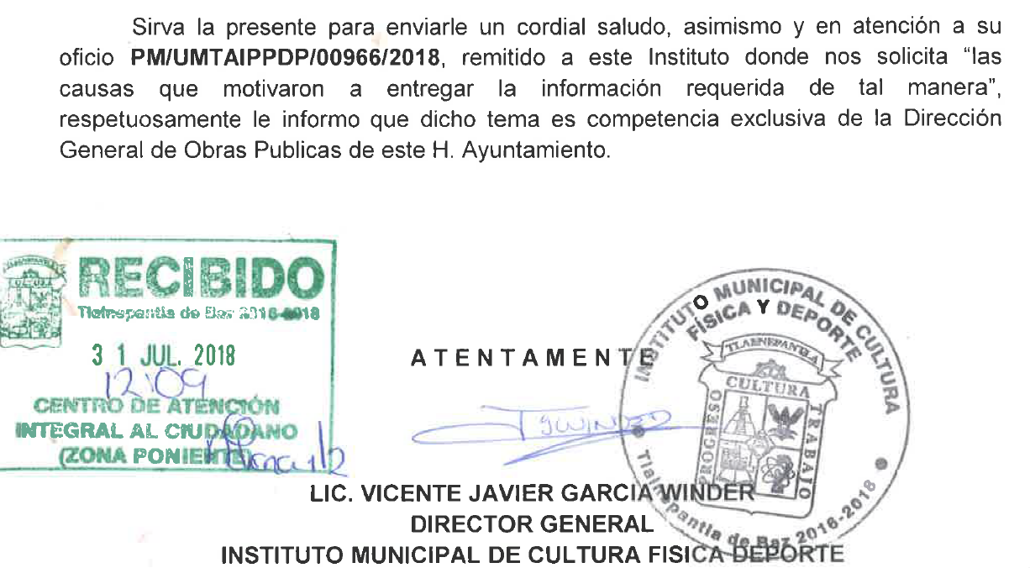
- OFICIO DE OBRAS PUBLICAS.pdf
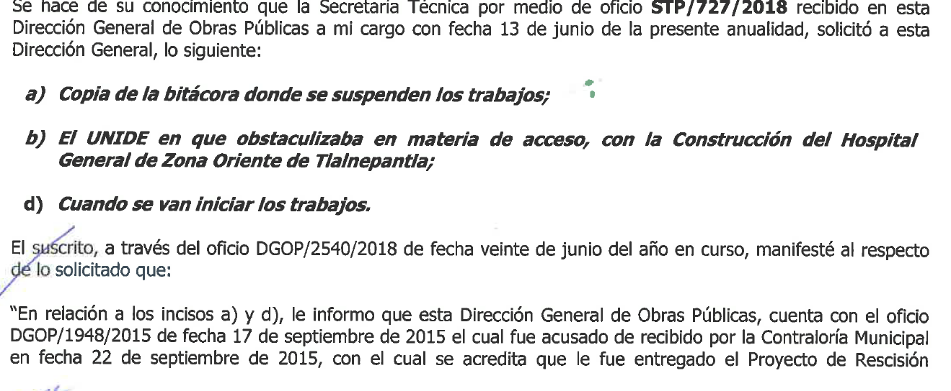
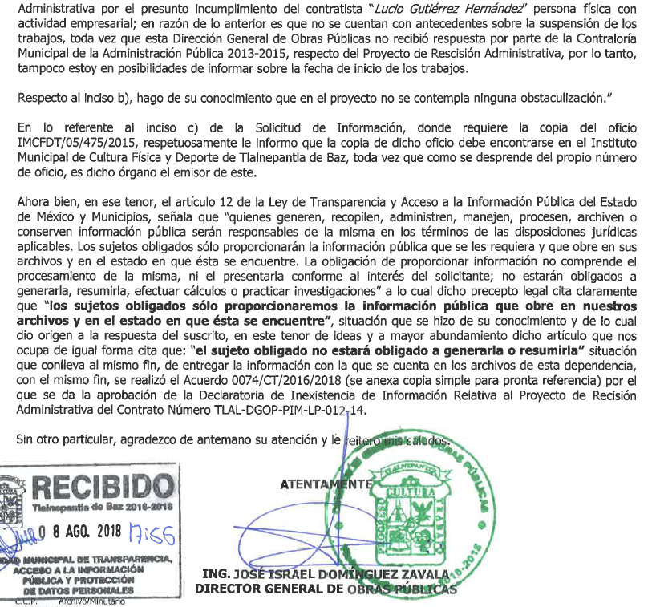

- OFICIO DE SECRETARIA TECNICA.pdf
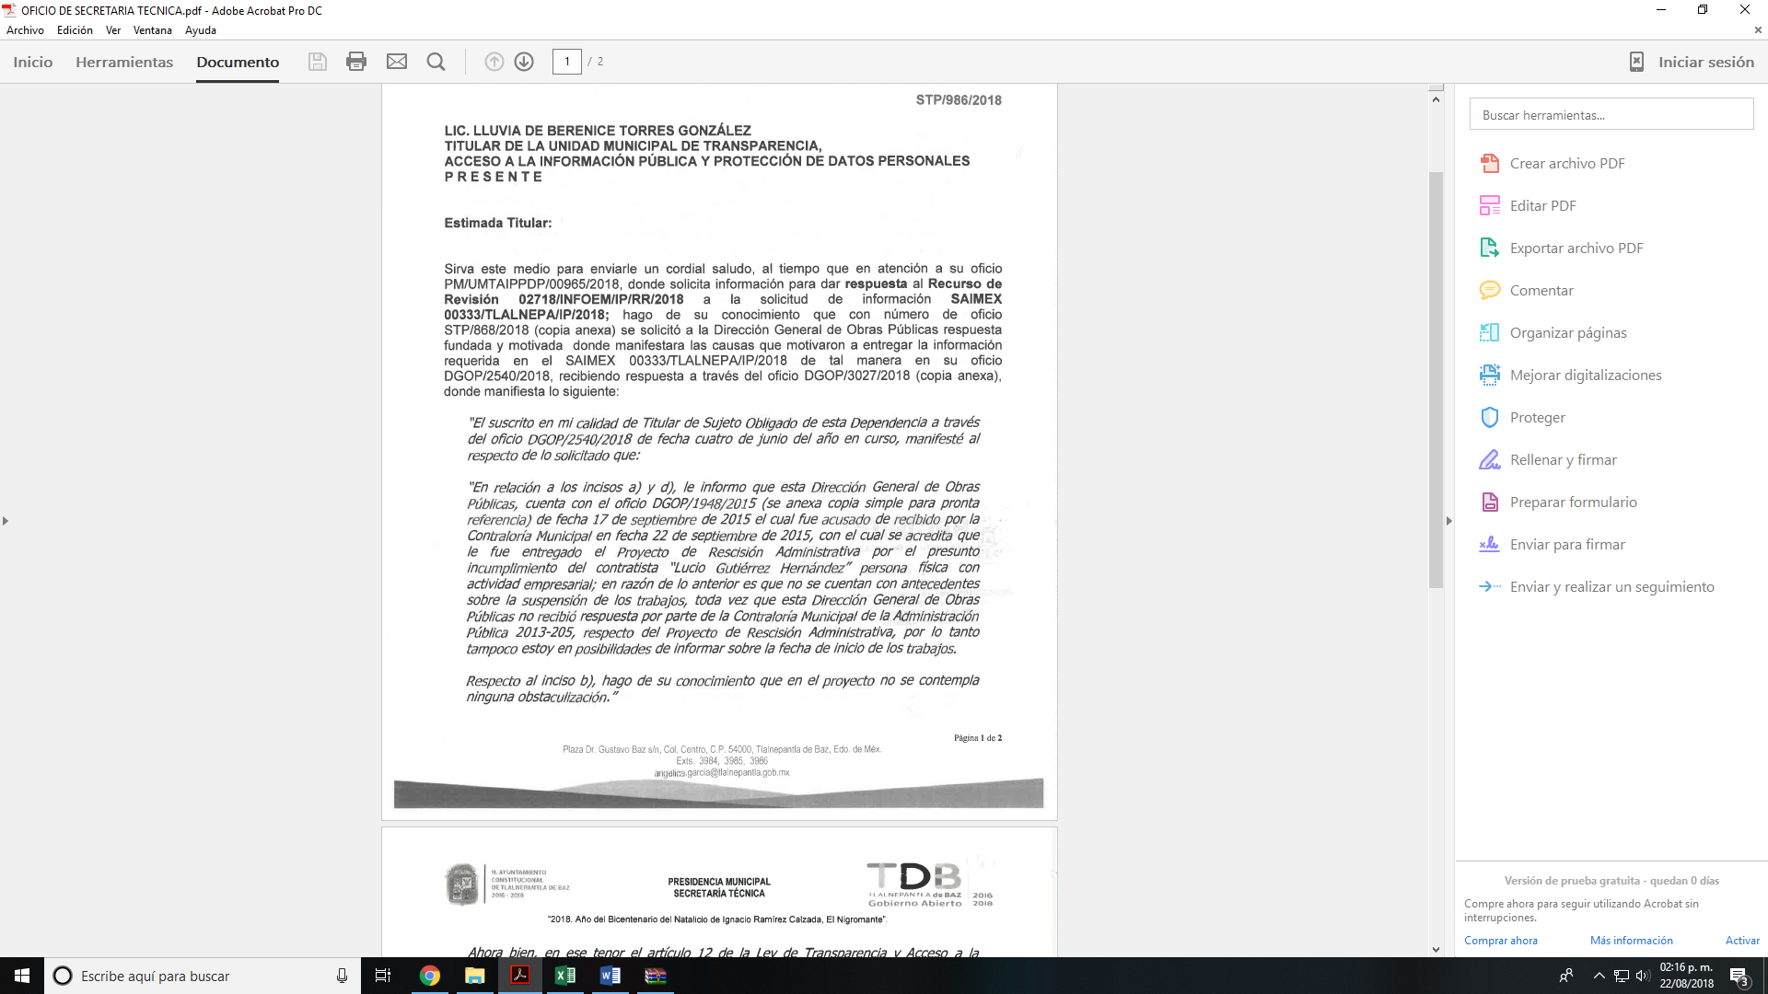

- SEGUIMIENTO DEL OFICIO DE SECRETARIA TECNICA.pdf
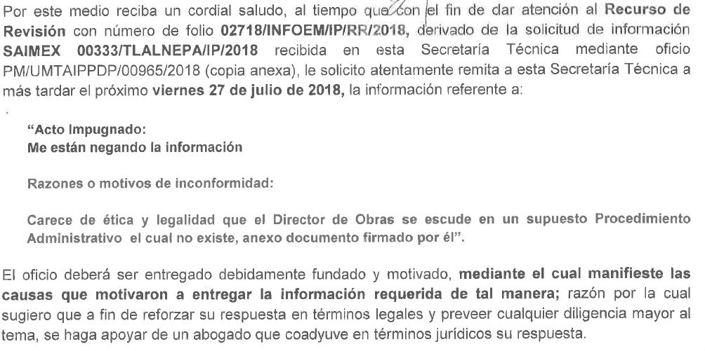

- En fecha diecisiete (17) de agosto de la presente anualidad, el Comisionado Ponente realizó una diligencia para mejor proveer, en la instalaciones de este Órgano Garante con la Titular de la Unidad de Transparencia del Sujeto Obligado, con la encargada de apoyo técnico del Sistema de Acceso a la Información Mexiquense (SAIMEX) de la Unidad de Transparencia, el Jefe de Departamento de Innovación Gubernamental y Servidor Público Habilitado de la Secretaría Técnica; el Servidor Público Habilitado Suplente del Instituto Municipal de Cultura Física y Deporte, el Jefe de Unidad A y Servidor Público Habilitado de la Contraloría Interna Municipal y el Jefe de Departamento de Adjudicación de Contratos y Servidor Público Habilitado Suplente de la Dirección General de Obras Públicas quienes manifestaron lo siguiente:

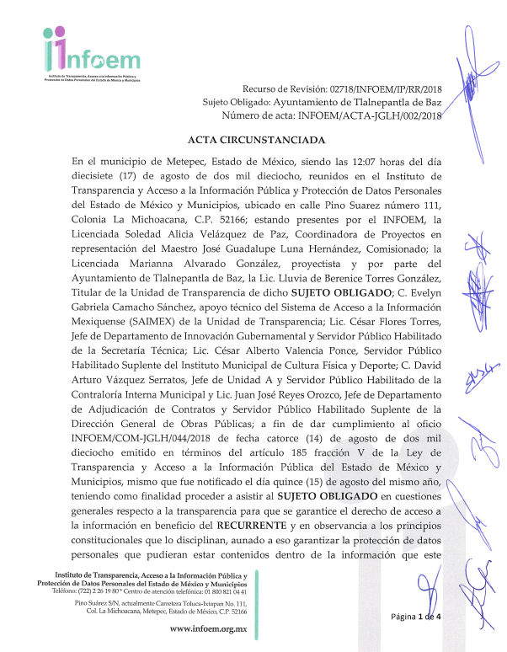
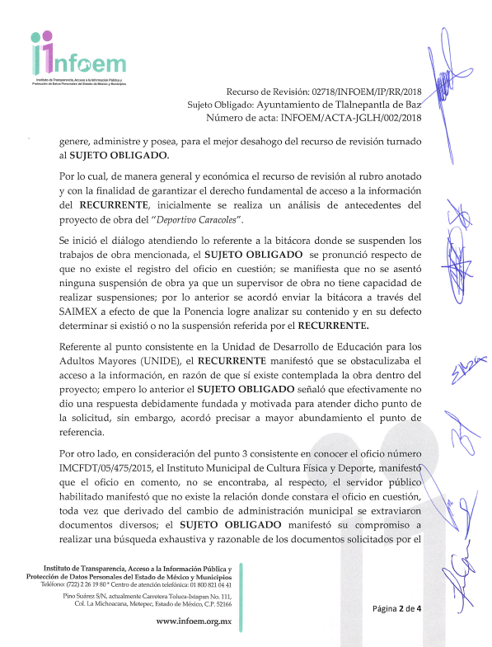

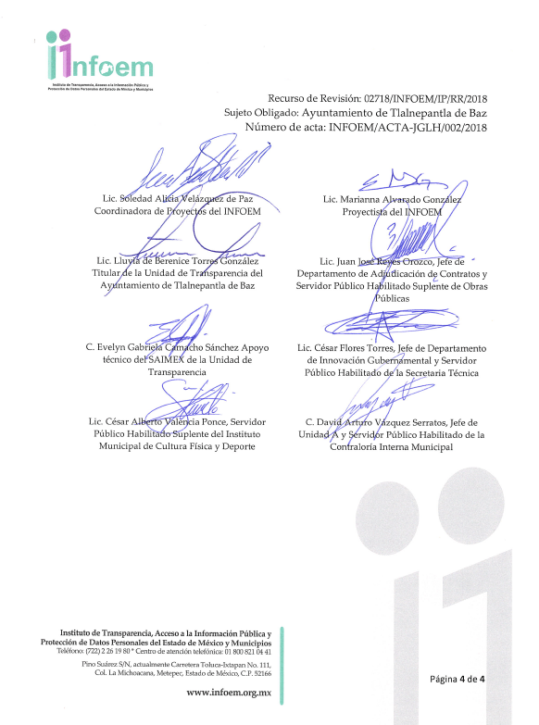
- En fecha veintidós (22) de agosto de dos mil dieciocho, el Sujeto Obligado rindió su alcance al informe justificado, mediante el archivo electrónico denominado MANIFESTACIONES 02718 INFOEM IP RR 2018.zip mismo que fue puesto a disposición del particular en fecha veintitrés (23) de agosto de dos mil dieciocho, sin embargo, se describe su contenido medular, siendo el siguiente:
- BITACORA.pdf
- OFICIO.pdf
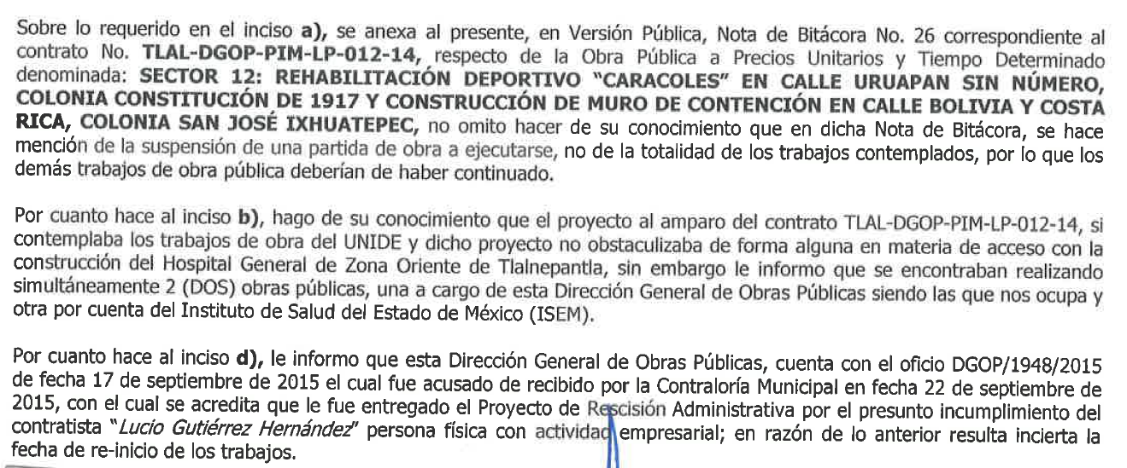

- El Comisionado Ponente decretó el cierre de instrucción mediante acuerdo de fecha veintiocho (28) de agosto de dos mil dieciocho, por lo que, ordenó turnar el expediente a resolución.- - - - - - - - - - - - - - - - - - - - - - - - - - - - - - - - - - - - - - - - - - -

CONSIDERANDO

PRIMERO. De la competencia
- Este Instituto de Transparencia, Acceso a la Información Pública y Protección de Datos Personales del Estado de México y Municipios, es competente para conocer y resolver del presente recurso de conformidad con el artículo: 6, apartado A, fracción IV de la Constitución Política de los Estados Unidos Mexicanos; 5, párrafos vigésimo, vigésimo primero y vigésimo segundo fracciones IV y V de la Constitución Política del Estado Libre y Soberano de México; artículos 1, 2 fracción II, 13, 29, 36 fracciones I y II, 176, 178, 179, 181 párrafo tercero y 185 de la Ley de Transparencia y Acceso a la Información Pública del Estado de México y Municipios; ; y 10, 7, 9 fracciones I y XXIV, y 11 del Reglamento Interior del Instituto de Transparencia, Acceso a la Información Pública y Protección de Datos Personales del Estado de México y Municipios.

SEGUNDO. De la oportunidad y procedencia.
- El medio de impugnación fue presentado a través del SAIMEX, en el formato previamente aprobado para tal efecto y dentro del plazo legal de quince días hábiles otorgados; siendo así que el SUJETO OBLIGADO entregó respuesta el día veintiocho (28) de junio de dos mil dieciocho, de tal forma que el plazo para interponer el recurso de revisión transcurrió del día veintinueve (29) de junio al día dos (02) de agosto del dos mil dieciocho; en consecuencia, presentó su inconformidad el día treinta (30) de julio de dos mil dieciocho, por lo que se encuentra dentro de los márgenes temporales previstos en el artículo 178 de la Ley de Transparencia y Acceso a la Información Pública del Estado de México y Municipios vigente.

- Por otro lado, el escrito contiene las formalidades previstas por el artículo 180 último párrafo de la Ley de la materia actual, por lo que es procedente que este Instituto de Transparencia, Acceso a la Información Pública y Protección de Datos Personales del Estado de México y Municipios, conozca y resuelva el presente recurso.

TERCERO. Planteamiento de la Litis

- Se solicitó al Sujeto Obligado respecto de la obra denominada “SECTOR 12: REHABILITACIÓN DEL DEPORTIVO CARACOLES EN CALLE URUAPAN SIN NÚMERO, COLONIA CONSTITUCIÓN DE 1917 Y CONSTRUCCIÓN DE MURO DE CONTENCIÓN EN CALLE BOLIVIA Y COSTA RICA, COLONIA SAN JOSÉ IXHUATEPEC” amparada por el contrato de obra pública número TLAL-DGOP-PIM-LP-012-14 la siguiente información:
- Copia de la bitácora donde se suspenden los trabajos;
- El UNIDE en que obstaculizaba en materia de acceso, con la Construcción del Hospital General de Zona Oriente de Tlalnepantla;
- Copia del oficio IMCFDT/05/475/2015;
- Cuando se van a iniciar los trabajos.

- Por su parte, el Sujeto Obligado de los puntos anteriormente señalados indicó lo siguiente:
a) La Dirección General de Obras Públicas remitió el oficio numero DGOP/1948/2015 de fecha 17 de septiembre de 2015 el cual fue acusado de recibido por la Contraloría Municipal en fecha 22 de septiembre de 2015, en el cual le entregó el Proyecto de Rescisión Administrativa por el presunto incumplimiento del contratista "Lucio Gutiérrez Hemández' persona física con actividad empresarial; por lo cual, no se cuentan con antecedentes sobre la suspensión de los trabajos;

b) La Dirección General de Obras Públicas señaló que en el proyecto no se contempla ninguna obstaculización;
c) El Director del Instituto Municipal de Cultura Física Deporte manifestó que dicho documento no se encuentra físicamente en sus archivos, sin embargo remite el oficio de seguimiento del caso;
d) La Dirección General de Obras Públicas señaló que derivado del Proyecto de Rescisión Administrativa por el presunto incumplimiento del contratista y toda vez que no cuenta con el documento por parte la Contraloría Contraloría Municipal no está en posibilidades de informar sobre la fecha de inicio de los trabajos.

- Derivado de lo anterior, el particular se inconforma señalando como acto impugnado que se le está negando la información y como motivos de inconformidad la falta de legalidad.

- Por su parte, el Sujeto Obligado al momento de rendir el correspondiente informe de justificación remite únicamente lo correspondiente al inicio a), b) y d), mismos que serán analizados en el siguiente considerado.

- Finalmente, es importante señalar que lo particulares no son expertos en la materia, el Pleno de este Instituto aplicando en favor del recurrente la suplencia de la queja prevista en los artículos 13 y 181 de la Ley de Transparencia y Acceso a la Información Pública del Estado de México y Municipios considera que si bien solicito información del área administrativa “Secretaria Técnica y/o Consejera Jurídica” también lo es que dicha información puede obrar en otras áreas administrativas del Sujeto Obligado, por lo que, el Sujeto Obligado debió de remitirlo a las áreas competentes y únicamente ceñirse a lo requerido por el particular..
“SUPLENCIA DE LA QUEJA DEFICIENTE. SU PROCEDENCIA EN OTRAS MATERIAS, AUN A FALTA DE CONCEPTO DE VIOLACIÓN O AGRAVIO, CUANDO SE ADVIERTA VIOLACIÓN GRAVE Y MANIFIESTA DE LA LEY. La regulación establecida en el artículo 79, fracción VI, de la Ley de Amparo faculta al juzgador de amparo para suplir la deficiencia de la queja en materias diversas a las que el propio numeral prevé, ante una irregularidad procesal grave y manifiesta en la controversia del amparo, no resuelta en el procedimiento de origen, que afecte al quejoso o recurrente, aun ante la ausencia de concepto de violación o agravio al respecto, ya que revela la intención del legislador de no permitir que una de las partes se beneficie a costa de la indefensión de su contraria, como consecuencia de una actuación ilegal de la autoridad, permitiendo al Juez ejercer un discernimiento en cada caso concreto, en atención a la materia y sujeto de que se trate, lo cual es congruente con el artículo 107, fracción II, antepenúltimo párrafo, de la Constitución Política de los Estados Unidos Mexicanos.”

- Es así, que de acuerdo a la Ley de Transparencia en términos generales, establece que como uno de los objetivos con el que cuenta es el de garantizar a toda persona el derecho de acceso a la información pública, mediante los procedimientos establecidos de forma sencilla, expeditos, oportunos y gratuitos, y con ello contribuir a la mejora de procedimientos y mecanismos que permitan trasparentar la gestión pública y mejora la toma decisiones, a través de la difusión de la información que obra en poder de los Sujetos Obligados.

- Ya que, el artículo 4, párrafo segundo de la Ley de Transparencia y Acceso a la Información Pública del Estado de México y Municipios, dispone:

“Artículo 4. …
Toda la información generada, obtenida, adquirida, transformada, administrada o en posesión de los sujetos obligados es pública y accesible de manera permanente a cualquier persona, en los términos y condiciones que se establezcan en los tratados internacionales de los que el Estado mexicano sea parte, en la Ley General, la presente Ley y demás disposiciones de la materia, privilegiando el principio de máxima publicidad de la información. Solo podrá ser clasificada excepcionalmente como reservada temporalmente por razones de interés público, en los términos de las causas legítimas y estrictamente necesarias previstas por esta Ley.
...”

- Del precepto legal invocado, se desprende, que la información generada, obtenida, adquirida, transmitida, administrada o en posesión de los Sujetos Obligados, será accesible de manera permanente a cualquier persona, privilegiando el principio de máxima publicidad de la información.

- En síntesis, el derecho de acceso a la información pública se satisface en aquellos casos en que se entregue el soporte documental en que conste la información pública, asimismo, la Ley de la materia, dispone que los Sujetos Obligados sólo proporcionarán la información pública que generen, administren o posean en el ejercicio de sus atribuciones; por consiguiente, la información pública se encuentra a disposición de cualquier persona, lo que implica que es deber de los Sujetos Obligados, garantizar el derecho de acceso a la información pública.

- De tal manera que la Litis que ocupa a este recurso, se circunscribe a determinar si la información solicitada remitida en respuesta como Informe Justificado es suficiente para atender cabalmente el derecho de acceso a la información pública, ya que resulta necesario señalar que el derecho de acceso a la información pública es un derecho humano reconocido en el Pacto de Derechos Civiles y Políticos en su artículo 19.2; en la Convención Americana sobre Derechos Humanos en su artículo 13.1; en el artículo sexto de la Constitución Política de los Estados Unidos Mexicanos y en el artículo quinto de la Particular del Estado de México, por lo que el Sujeto Obligado debe ser cuidadoso del debido cumplimiento de las obligaciones constitucionales que se le imponen, en consecuencia, a todas las autoridades, en el ámbito de su competencia, según lo dispone el tercer párrafo del artículo primero de la Constitución Política de los Estados Unidos Mexicanos al señalar la obligación de “promover, respetar, proteger y garantizar los derechos humanos”, entre los cuales se encuentra dicho derecho.

CUARTO. Estudio y resolución del asunto

Fuente Obligacional

- Cabe señalar que el estudio y análisis de la fuente obligacional se realiza para determinar si el Sujeto Obligado genera, administra o posee la información que fue requerida, sin embargo, en los casos en que este la asume a nada practico nos conduciría entrar al estudio de la fuente obligacional, toda vez que se insiste, ya fue asumido por el propio Sujeto Obligado, lo cual ocurrió en el presente caso en particular, toda vez que a través de los oficios que remitió tanto en respuesta como en informe justificado se acepta haber celebrado un contrato para la rehabilitación del deportivo caracoles, mismo contrato del que supuestamente se le dio vista al Contralor municipal sobre el incumplimiento por parte del contratado, bajo dicha información se determina que existe información al respecto por lo tanto se omite entrar al estudio sobre la naturaleza del contrato de la obra de referencia.

De la respuesta a la solicitud.

- Derivado del Planteamiento de la Litis, se procede analizar el contenido íntegro de las actuaciones que obran en el expediente electrónico, y así este Órgano Garante dicte la resolución correspondiente, tomando en consideración los elementos aportados por las partes y apegándose en todo momento al principio de máxima publicidad de acuerdo a lo establecido en el artículo 8 de la Ley de Transparencia y Acceso a la Información Pública del Estado de México y Municipios.

- De acuerdo a la Ley de Transparencia en términos generales, establece que como uno de los objetivos con el que cuenta es el de garantizar a toda persona el derecho de acceso a la información pública, mediante los procedimientos establecidos de forma sencilla, expeditos, oportunos y gratuitos, y con ello contribuir a la mejora de procedimientos y mecanismos que permitan trasparentar la gestión pública y mejora la toma decisiones, a través de la difusión de la información que obra en poder de los Sujetos Obligados.

- El artículo 18 de la Ley en la materia los Sujetos Obligados cuenta con la obligación de documentar todos los actos que derive de sus atribuciones, funciones y competencia desde su origen la eventual y reutilización de la información que generen, por lo tanto toda la información que sea generada, posea y administre, es pública y accesible de manera permanente a cualquier persona, privilegiando el principio de máxima publicidad de la misma, por lo tanto esta debe ser proporcionada siempre y cuando se halle en los archivos documentales de los Sujeto Obligados y en las condiciones que se encuentre, la cual no podrá sufrir modificaciones o procesamiento, no presentarla conforme a los intereses de los particulares, como de igual forma los sujeto obligados no deberán de generar, resumir o efectuar cálculos o practicar investigaciones.

- De la misma forma, de acuerdo al contenido del artículo 160 de la Ley General de Transparencia y Acceso a la Información Pública que a la letra dispone:
Artículo 160. Los sujetos obligados deberán otorgar acceso a los documentos que se encuentren en sus archivos o que estén obligados a documentar de acuerdo con sus facultades, competencias o funciones en el formato que el solicitante manifieste, de entre aquellos formatos existentes, conforme a las características físicas de la información o del lugar donde se encuentre así lo permita.

- Así pues, se tiene que el particular requirió diversa información relativa a una obra denominada “SECTOR 12: REHABILITACIÓN DEL DEPORTIVO CARACOLES EN CALLE URUAPAN SIN NÚMERO, COLONIA CONSTITUCIÓN DE 1917 Y CONSTRUCCIÓN DE MURO DE CONTENCIÓN EN CALLE BOLIVIA Y COSTA RICA, COLONIA SAN JOSÉ IXHUATEPEC”, específicamente de los inciso a) y b) correspondientes a la copia de la bitácora donde se suspenden los trabajos y de conocer cuando se van a iniciar los trabajos, el Sujeto Obligado en primer lugar en su respuesta indicó que no se contaban con antecedentes sobre la suspensión de los trabajos sin embargo, en su Informe Justificado remitió la nota en la bitácora donde se aprecia que en efecto se suspendieron los trabajos, como a continuación se inserta:
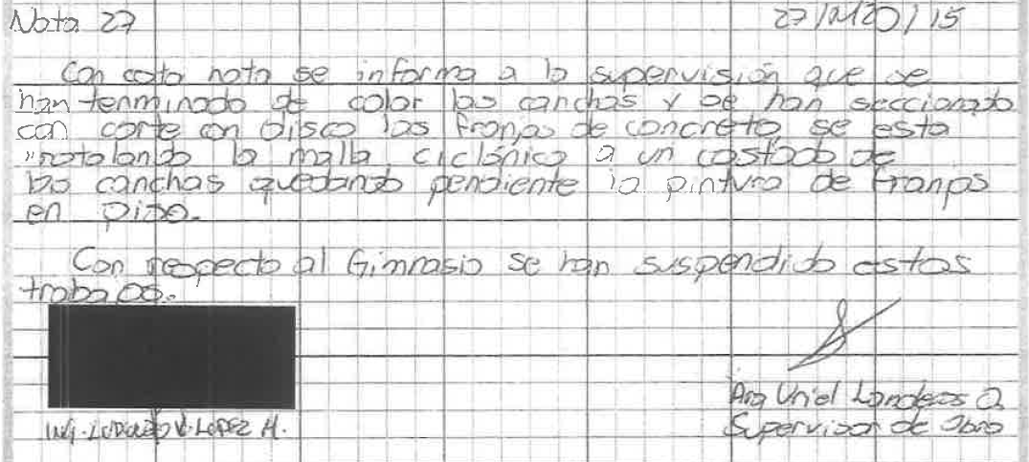

- Es importante precisar, que si bien, modifica su respuesta inicial al remitir el apartado de la bitácora donde se aprecia la suspensión de los trabajos, también lo es que se entregó en versión publica, la cual, debe de estar sustentada por un acuerdo del Comité de Transparencia del Sujeto Obligado, acuerdo que no fue remitido pero si citado en el documento anexado, por lo cual, para dar certeza al particular de la información que fue clasificada, es dable ordenar el acuerdo de clasificación que ampare la versión publica de la bitácora del contrato TLAL-DGOP-PIM-LP-012-14.

- En cambio, respecto al inciso c) el Sujeto Obligado señaló que la Dirección General de Obras Públicas cuenta con el oficio número DGOP/1948/2015 de fecha 17 de septiembre de 2015 el cual fue acusado de recibido por la Contraloría Municipal en fecha 22 de septiembre de 2015, con el que se acredita que le fue entregado el Proyecto de Recisión Administrativa por el presunto incumplimiento del contratista; en razón de lo anterior, el Sujeto Obligado precisa que resulta incierta la fecha de re-inicio de los trabajos, por lo cual, al indicar que no cuenta con fecha para dar inicio a los trabajos se tiene por colmado dicho punto de la solicitud, ya que este Instituto considera necesario dejar claro que, al haber existido un pronunciamiento por parte del Sujeto Obligado, a fin de dar respuesta a la solicitud planteada, este Instituto no está facultado para manifestarse sobre la veracidad de la información proporcionada, pues no existe precepto legal alguno en la Ley de la Materia que permita que, vía recurso de revisión, se pronuncie al respecto. Sirve de apoyo a lo anterior, por analogía, el criterio 31-10 emitido por el entonces Instituto Federal de Acceso a la Información y Protección de Datos, que a la letra dice:
“El Instituto Federal de Acceso a la Información y Protección de Datos no cuenta con facultades para pronunciarse respecto de la veracidad de los documentos proporcionados por los sujetos obligados. El Instituto Federal de Acceso a la Información y Protección de Datos es un órgano de la Administración Pública Federal con autonomía operativa, presupuestaria y de decisión, encargado de promover y difundir el ejercicio del derecho de acceso a la información; resolver sobre la negativa de las solicitudes de acceso a la información; y proteger los datos personales en poder de las dependencias y entidades. Sin embargo, no está facultado para pronunciarse sobre la veracidad de la información proporcionada por las autoridades en respuesta a las solicitudes de información que les presentan los particulares, en virtud de que en los artículos 49 y 50 de la Ley Federal de Transparencia y Acceso a la Información Pública Gubernamental no se prevé una causal que permita al Instituto Federal de Acceso a la Información y Protección de Datos conocer, vía recurso revisión, al respecto.”
(Énfasis añadido)

- En esa tesitura, respecto del inciso b) consistente en conocer si el UNIDE obstaculizaba en materia de acceso con la Construcción del Hospital General de Zona Oriente de Tlalnepantla, el Sujeto Obligado en su respuesta señaló que en el proyecto no se contempla ninguna obstaculización y finalmente en su Informe Justificado precisó que el proyecto correspondiente al contrato TLAL-DGOP-PIM-LP-012-14, si contemplaba los trabajos de obra del UNIDE y dicho proyecto no obstaculizaba de forma alguna en materia de acceso con la construcción del Hospital General de Zona Oriente de Tlalnepantla, además, indico que se encontraban realizando simultáneamente dos obras públicas, una a cargo de la Dirección General de Obras Públicas del Sujeto Obligado y la segunda a cargo del Instituto de Salud del Estado de México (ISEM); por consiguiente, una vez precisado respecto de la obstaculización , se tiene por catendido dicho inciso de la solicitud.

- Finalmente, respecto del inciso c) concerniente al oficio IMCFDT/05/475/2015 el Sujeto Obligado por conducto del Director del Instituto Municipal de Cultura Física Deporte manifestó que dicho documento no se encuentra físicamente en sus archivos, sin embargo remite el oficio de seguimiento del caso, mismo que se inserta para mejor apreciación:
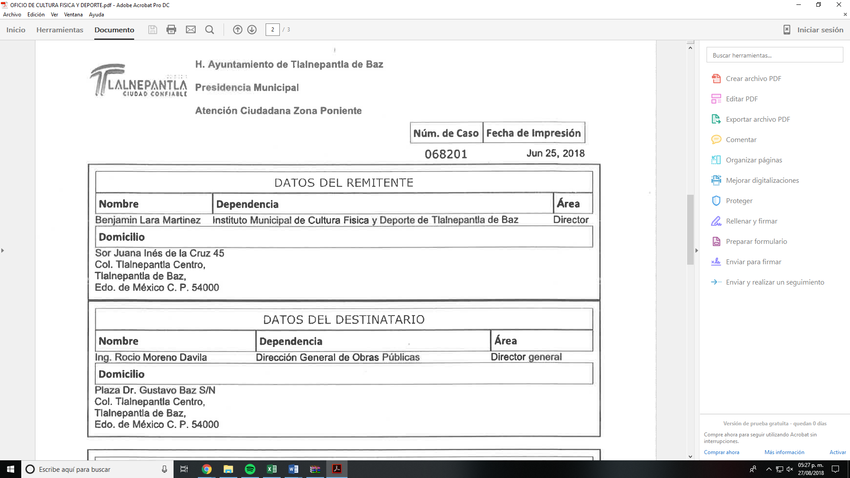
- Es así, como el Sujeto Obligado reconoce dicho documento, tan es así que manifiesto que no se encuentra físicamente en sus archivos, sin embargo, no hay elementos para apreciar que el Instituto Municipal de Cultura Física Deporte haya realizado una búsqueda en sus archivos, ya que el derecho de acceso a la información pública, consiste en que la información solicitada conste en un soporte documental en cualquiera de sus formas, a saber: expedientes, reportes, estudios, actas, resoluciones, oficios, correspondencia, acuerdos, directivas, directrices, circulares, contratos, convenios, instructivos, notas, memorandos, estadísticas o bien, cualquier otro registro que documente el ejercicio de las facultades, funciones y competencias de los Sujetos Obligados; los que, podrán estar en cualquier medio, sea escrito, impreso, sonoro, visual, electrónico, informático u holográfico, de conformidad con el artículo 3, fracción XI de la Ley de la materia, el cual dispone lo siguiente:
“Artículo 3. Para los efectos de la presente Ley se entenderá por:
…
XI. Documento: Los expedientes, reportes, estudios, actas, resoluciones, oficios, correspondencia, acuerdos, directivas, directrices, circulares, contratos, convenios, instructivos, notas, memorandos, estadísticas o bien, cualquier otro registro que documente el ejercicio de las facultades, funciones y competencias de los sujetos obligados, sus servidores públicos e integrantes, sin importar su fuente o fecha de elaboración. Los documentos podrán estar en cualquier medio, sea escrito, impreso, sonoro, visual, electrónico, informático u holográfico;
…”
(Énfasis añadido)

- Además, es importante señalar que el artículo 18 de la Ley en la materia los Sujetos Obligados cuenta con la obligación de documentar todos los actos que derive de sus atribuciones, funciones y competencia desde su origen la eventual y reutilización de la información que generen, por lo tanto toda la información que sea generada, posea y administre, es pública y accesible de manera permanente a cualquier persona, privilegiando el principio de máxima publicidad de la misma, por lo tanto esta debe ser proporcionada siempre y cuando se halle en los archivos documentales de los Sujeto Obligados y en las condiciones que se encuentre, la cual no podrá sufrir modificaciones o procesamiento, no presentarla conforme a los interés de los particulares.

- De la misma forma, de acuerdo al contenido del artículo 160 de la Ley General de Transparencia y Acceso a la Información Pública que a la letra dispone:
Artículo 160. Los sujetos obligados deberán otorgar acceso a los documentos que se encuentren en sus archivos o que estén obligados a documentar de acuerdo con sus facultades, competencias o funciones en el formato que el solicitante manifieste, de entre aquellos formatos existentes, conforme a las características físicas de la información o del lugar donde se encuentre así lo permita.

- Del mismo modo, no se debe ignorar que el Archivo General de la Nación, dentro dentro de sus Recomendaciones para proyectos de digitalización de documentos, concibe al objeto de digitalización de la siguiente manera:
“El fin de un proyecto como éste (proyecto de digitalización) es digitalizar una sola vez los documentos y utilizar el archivo obtenido para diversos propósitos; por ello se debe definir desde la planeación una digitalización estandarizada, clasificada y con óptima calidad, para garantizar que cada archivo se pueda utilizar para nuevos requerimientos, sin necesidad de volver a digitalizarlo.”

- De lo anterior se entiende que el digitalizar documentos no se debe entender como una actividad concebida únicamente para dar atención a una solicitud de información, sino como una oportunidad que tienen los Sujetos Obligados para asegurar en un medio digital su información física y poder hacer uso de la misma en oportunidades futuras.

- Como se puede advertir el derecho del particular de acceder a los documentos que obran en posesión del Sujeto Obligado se encuentra limitado, en virtud de que le fue negada la información; incumpliendo así lo previsto en el artículo 4 de la Ley de la materia, toda vez que el derecho de acceso a la información se define como la prerrogativa que tiene toda persona para acceder a la información generada, administrada o en poder de los sujetos obligados; apegándose en todo momento al principio de máxima publicidad consagrado en la Constitución Política de los Estados Unidos Mexicanos, en la Constitución Política del Estado Libre y Soberano de México y demás relativos y aplicables en la Materia, al establecer que toda información en posesión de cualquier autoridad, entidad, órgano y organismo federal, estatal y municipal, es pública y solo podrá ser reservada temporalmente por razones de interés público en los términos que fijen las leyes; y al reconocerse como un derecho fundamental es que todo Sujeto Obligado debe ceñir su actuar a la conservación patrimonial de sus archivos documentales y posteriormente el acceso de la información pública.

- Consecuentemente, no es posible tener por satisfecho el derecho de acceso a la información del hoy recurrente en virtud de que en primer término es preciso referir que estamos ante el escenario de documentos los cuales son considerados públicos, es decir, la naturaleza de los oficios y de los asuntos que se traten, sirve de referencia los artículos 1, 2, 5 y 6 de la Ley de Documentos Administrativos e Históricos del Estado de México que a continuación se trascriben:
“Artículo 1. La presente Ley, es de orden público e interés social y tiene por objeto normar y regular la administración de documentos administrativos e históricos de las autoridades del Estado y los municipios en el ámbito de su competencia. Se entiende por documento, cualquier objeto o archivo electrónico o de cualquier otra tecnología existente que pueda dar constancia de un hecho.”
“Artículo 2.- Para los efectos de esta Ley, se entiende por Administración de Documentos:
a) Los actos tendientes a inventariar, regular, coordinar y dinamizar el funcionamiento y uso de los documentos existentes en los Archivos Administrativos e Históricos de los Poderes del Estado, Municipios y Organismos Auxiliares y en su caso, los que posean particulares.
b) Los actos que se realicen para generar, recibir, mantener, custodiar, reconstruir, depurar o destruir Documentos Administrativos o Históricos, que por su importancia sean fuentes esenciales de información acerca del pasado y presente de la vida institucional del Estado.”
“Artículo 3.- Los sujetos públicos encargados de realizar los actos a que se refiere el artículo anterior, son los Poderes del Estado, Municipios y Organismos Auxiliares. Los usuarios, son aquellas personas, que reciben el beneficio del uso temporal y controlado de los Documentos que obran en los Archivos.”
“Artículo 5.- El servidor público, encargado de recibir documentos, los registrará en el acto de su recepción, indicando el destino que deba darse a cada uno
“Artículo 6.- Los usuarios tendrán acceso a la información de los documentos, conforme a lo dispuesto por la ley de la materia.”
(Énfasis añadido)
- De los preceptos jurídicos invocados con anterioridad se desprende que la Ley que regula los documentos en el Estado indica que es de orden público e interés social, es decir, tiene efectos erga omnes los cuales todas aquellas autoridades que estén en el territorio mexiquense les aplica la Ley en cuestión tratándose en materia de documentos, así mismo como lo es el Sujeto Obligado, juega un papel de autoridad, es decir, se configura el hecho de que estamos ante una dependencia que realiza actos de autoridad y que estos mismos se deben documentar como la Ley de la materia lo señala.

- Por otro lado, las instituciones encargadas de la administración de documentos y que a su vez en relación con lo anterior realizan actos de autoridad, deben llevar una correcta administración de los documentos que generan y reciben, en el entendido que la administración no solo lleva el resguardo de los documentos sino también el inventario, regulación, coordinación y dinamización en el funcionamiento y uso de estos.

- Asimismo, los documentos generados por las instituciones en este caso por el Instituto Municipal de Cultura Física Deporte, debieron ser registrados en el acto de su generación o recepción, indicando en todo momento el destino de estos, para un control de específico y puntual de dichos documentos, también es importante hacer ver que el marco jurídico antes citado establece las bases mínimas para concentrar y administrar el material documental y dicha ley es el instrumento jurídico que norma el archivo y la administración de los documentos.

- En esa tesitura, de conformidad con Lineamientos para la organización y conservación de los archivos emitidos por la Consejo Nacional del Sistema Nacional de Transparencia, Acceso a la Información Pública y Protección de Datos Personales establece lo siguiente:
“Primero. Los presentes lineamientos tienen por objeto establecer las políticas y criterios para la sistematización y digitalización, así como para la custodia y conservación de los archivos en posesión de los sujetos obligados, con la finalidad de garantizar la disponibilidad, la localización eficiente de la información generada, obtenida, adquirida, transformada y contar con sistemas de información, ágiles y eficientes.”
(Énfasis añadido)

- En armonía con lo anterior se está ante la evidente vulneración del derecho humano de acceso a la información pública, prerrogativa elevada a rango de derecho humano, protegido no solamente por los ordenamientos jurídicos locales y nacionales, sino también internacionales, que debe ser satisfecho en todo momento como una función esencial y primordial del Estado como ente garante de los derechos humanos.

- Por consecuencia, es dable ordenar previa búsqueda exhaustiva y razonable el documento consistente en el oficio número IMCFDT/05/475/2015 remitido por el Instituto Municipal de Cultura Física Deporte, en versión pública de ser procedente en términos del Considerando Quinto.

- Para el caso, que una vez realizada la nueva búsqueda exhaustiva y razonable del documento en mención no se localice la información, toda vez que el Sujeto Obligado cuenta con facultades, competencia y atribuciones para poseerla, generarla y administrarla; se deberá de generar el acuerdo de inexistencia, dando cumplimiento a cada una de las formalidades que la norma jurídica establece en términos del Considerando Sexto, ya que en los casos en que la información solicitada sea inexistente de acuerdo con el artículo 20 de la Ley en la materia, la autoridad deberá informar al particular, especificando los elementos que le permitan tener la seguridad de que los criterios de búsqueda fueron exhaustivos, así como señalar detalladamente las circunstancias que generaron la inexistencia de la información.

QUINTO. Acuerdo de la Declaratoria de Inexistencia.

- Derivado de que, como se dijo, pudiera ser el caso que el Sujeto Obligado no cuente con la información de la que se ordena su entrega conforme el Considerando Cuarto, deberá elaborar el acuerdo que contenga la declaratoria de la inexistencia en el que se expongan las razones por las que se buscó la información, las áreas en las que se instruyó la búsqueda, los criterios y los métodos de búsqueda utilizados, así como las respuestas otorgadas por los Servidores Públicos Habilitados y, en general, todas aquéllas circunstancias de modo, tiempo y lugar que se tomaron en cuenta para determinar que la información requerida, no obra en sus archivos. De este modo, el particular puede tener la certeza de que se hizo una búsqueda exhaustiva y, de que, se le dio la atención adecuada a su solicitud.

- En tal caso, la declaratoria deberá realizarse conforme a lo dispuesto en los artículos 19, 47, 49, fracciones II y XIII, 169 y 170 de la Ley de Transparencia y Acceso a la Información Pública del Estado de México y Municipios, que establecen la forma en que los Sujetos Obligados deben dar curso a las Declaratorias de Inexistencia; preceptos que se transcriben a continuación:
“Artículo 19. Se presume que la información debe existir si se refiere a las facultades, competencias y funciones que los ordenamientos jurídicos aplicables otorgan a los sujetos obligados.
…
Si el sujeto obligado, en el ejercicio de sus atribuciones, debía generar, poseer o administrar la información, pero ésta no se encuentra, el Comité de transparencia deberá emitir un acuerdo de inexistencia, debidamente fundado y motivado, en el que detalle las razones del por qué no obra en sus archivos.

Artículo 47. El Comité de Transparencia será la autoridad máxima al interior del sujeto obligado en materia del derecho de acceso a la información.
El Comité de Transparencia adoptará sus resoluciones por mayoría de votos. En caso de empate, la o el Presidente tendrá voto de calidad. A sus sesiones podrán asistir como invitados aquellos que sus integrantes consideren necesarios, quienes tendrán voz pero no voto.
El Comité se reunirá en sesión ordinaria o extraordinaria las veces que estime necesario. El tipo de sesión se precisará en la convocatoria emitida.
Los integrantes del Comité de Transparencia tendrán acceso a la información para determinar su clasificación, conforme a la normatividad aplicable previamente establecida por los sujetos obligados para el resguardo o salvaguarda de la información.
En las sesiones y trabajos del Comité, podrán participar como invitados permanentes, los representantes de las áreas que decida el Comité, y contará con derecho de voz, pero no voto.
Los titulares de las unidades administrativas que propongan la reserva, confidencialidad o declaren la inexistencia de información, acudirán a las sesiones de dicho Comité donde se discuta la propuesta correspondiente.

Artículo 49. Los Comités de Transparencia tendrán las siguientes atribuciones:
…
II. Confirmar, modificar o revocar las determinaciones que en materia de ampliación del plazo de respuesta, clasificación de la información y declaración de inexistencia o de incompetencia realicen los titulares de las áreas de los sujetos obligados;
…
XIII. Dictaminar las declaratorias de inexistencia de la información que les remitan las unidades administrativas y resolver en consecuencia;
…
I. Analizará el caso y tomará las medidas necesarias para localizar la información;
II. Expedirá una resolución que confirme la inexistencia del documento;
III. Ordenará, siempre que sea materialmente posible, que se genere o se reponga la información en caso de que ésta tuviera que existir en la medida que deriva del ejercicio de sus facultades, competencias o funciones, o que previa acreditación de la imposibilidad de su generación, exponga de forma fundada y motivada, las razones por las cuales en el caso particular no ejerció dichas facultades, competencias o funciones, lo cual notificará al solicitante a través de la Unidad de Transparencia; y
IV. Notificará al órgano interno de control o equivalente del sujeto obligado quien, en su caso, deberá iniciar el procedimiento de responsabilidad administrativa que corresponda.
La Unidad de Transparencia deberá notificarlo al solicitante por escrito, en un plazo que no exceda de quince días hábiles contados a partir del día siguiente a la presentación de la solicitud.
Este plazo podrá ampliarse hasta por otros siete días hábiles, siempre que existan razones para ello, debiendo notificarse por escrito al solicitante.

Artículo 169. Cuando la información no se encuentre en los archivos del sujeto obligado, el Comité de Transparencia:
I. Analizará el caso y tomará las medidas necesarias para localizar la información;
II. Expedirá una resolución que confirme la inexistencia del documento;
III. Ordenará, siempre que sea materialmente posible, que se genere o se reponga la información en caso de que ésta tuviera que existir en la medida que deriva del ejercicio de sus facultades, competencias o funciones, o que previa acreditación de la imposibilidad de su generación, exponga de forma fundada y motivada, las razones por las cuales en el caso particular no ejerció dichas facultades, competencias o funciones, lo cual notificará al solicitante a través de la Unidad de Transparencia; y
IV. Notificará al órgano interno de control o equivalente del sujeto obligado quien, en su caso, deberá iniciar el procedimiento de responsabilidad administrativa que corresponda.
La Unidad de Transparencia deberá notificarlo al solicitante por escrito, en un plazo que no exceda de quince días hábiles contados a partir del día siguiente a la presentación de la solicitud.
Este plazo podrá ampliarse hasta por otros siete días hábiles, siempre que existan razones para ello, debiendo notificarse por escrito al solicitante.

Artículo 170. La resolución del Comité de Transparencia que confirme la inexistencia de la información solicitada contendrá los elementos mínimos que permitan al solicitante tener la certeza de que se utilizó un criterio de búsqueda exhaustivo, además de señalar las circunstancias de tiempo, modo y lugar que generaron la existencia en cuestión y señalará al servidor público responsable de contar con la misma.”
(Énfasis añadido)

- En observancia a lo anterior, debe aplicarse lo establecido en los LINEAMIENTOS PARA LA RECEPCIÓN, TRÁMITE Y RESOLUCIÓN DE LAS SOLICITUDES DE ACCESO A LA INFORMACIÓN PÚBLICA, ACCESO, MODIFICACIÓN, SUSTITUCIÓN, RECTIFICACIÓN O SUPRESIÓN PARCIAL O TOTAL DE DATOS PERSONALES, ASÍ COMO DE LOS RECURSOS DE REVISIÓN QUE DEBERÁN OBSERVAR LOS SUJETOS OBLIGADOS POR LA LEY DE TRANSPARENCIA Y ACCESO A LA INFORMACIÓN PÚBLICA DEL ESTADO DE MÉXICO Y MUNICIPIOS, en su numeral CUARENTA Y CUATRO, así como, CUARENTA Y CINCO, además, que resultan aplicables los criterios de interpretación en el orden administrativo número 0003-11 y 004-11 emitidos por Acuerdo del Pleno del Instituto de Transparencia y Acceso a la Información Pública del Estado de México y Municipios, que a la letra dicen:
“CRITERIO 003-11.
INEXISTENCIA, CONCEPTO DE, EN MATERIA DE TRANSPARENCIA. La interpretación sistemática de los artículos 29 y 30, fracción VIII, de la Ley de Transparencia y Acceso a la Información Pública del Estado de México y Municipios, permite concluir que la inexistencia de la información en el derecho de acceso a la información pública conlleva necesariamente a los siguientes supuestos:
a) La existencia previa de la documentación y la falta posterior de la misma en los archivos del Sujeto Obligado, esto es, la información se generó, poseyó o administró —cuestión de hecho— en el marco de las atribuciones conferidas al Sujeto Obligado, pero no la conserva por diversas razones (destrucción física, desaparición física, sustracción ilícita, baja documental, etcétera).
b) En los casos en que por las atribuciones conferidas al Sujeto Obligado éste debió generar, administrar o poseer la información, pero en incumplimiento a la normatividad respectiva no llevó a cabo ninguna de esas acciones.

- En ambos casos, el Sujeto Obligado deberá hacer del conocimiento del solicitante las razones que explican la inexistencia, mediante el dictamen debidamente fundado y motivado emitido por el Comité de Información y con las formalidades legales exigidas por la Ley de Transparencia.
CRITERIO 004/2011
INEXISTENCIA. DECLARATORIA DE LA. ALCANCES Y PROCEDIMIENTOS. De la interpretación de los artículos 29 y 30, fracción VIII, de la Ley de Transparencia y Acceso a la Información Pública del Estado de México y Municipios, se concluye que cuando el Titular de la Unidad de Información no localice la documentación solicitada, a pesar de haber sido generada, poseída o administrada por el Sujeto Obligado, turnará la solicitud al Comité de Información el cual es el único competente para conocer y deliberar mediante resolución el dictamen de declaratoria de inexistencia, la cual tiene como propósito que el particular tenga la certeza jurídica de que el Sujeto Obligado realizó una búsqueda exhaustiva y minuciosa de la información en los archivos a cargo. En consecuencia, es deber del Comité de Información instruir una búsqueda exhaustiva a todas y cada una de las áreas que integran orgánica o funcionalmente al Sujeto Obligado, para localizar los documentos que contengan la información materia de una solicitud, así como la de supervisar que esa búsqueda se lleve a cabo en todas y cada una de las áreas mencionadas. Dicha búsqueda exhaustiva implicará que el Comité acuerde las medidas pertinentes para la debida localización de la información requerida dentro de la estructura del Sujeto Obligado y, en general, el de adoptar cualquier otra previsión que considere conducente para tales efectos y velar por la certeza en el derecho de acceso a la información.
Bajo el entendido de que dicha búsqueda exhaustiva permitirá dos determinaciones:
a) Que se localice la documentación que contenga la información solicitada y de ser así la información pueda entregarse al solicitante en la forma en que se encuentra disponible, o
b) Que no se haya encontrado documento alguno que contenga la información requerida, por lo que agotadas las medidas necesarias de búsqueda de la información y de no encontrarla, el Comité de Información deba emitir el dictamen de declaratoria de inexistencia y notificarlo al interesado.
Aunado a lo anterior, en el dictamen de declaratoria de inexistencia el Comité de Información deberá motivar o precisar las razones por las que se buscó la información, las áreas en las que se instruyó la búsqueda, las respuestas otorgadas por los Servidores Públicos Habilitados y en general, todas aquéllas circunstancias que se tomaron en cuenta para llegar a determinar que la información requerida no obra en los archivos a cargo.”
(Énfasis añadido)

- Bajo éste tenor se debe destacar que para que se declare la inexistencia de la información deberá de encuadrar en dos hipótesis, la primera de ellas corresponde a que en atribuciones, competencias o funciones del Sujeto Obligado debió de haber generado, administrado o poseído la información ordenada pero por algún motivo éste no cuenta con ella, el segundo supuesto corresponde a que debió haber existencia previa de la documentación y la falta posterior de la misma en los archivos del Sujeto Obligado, esto es que la información se generó, poseyó o administró en el marco de sus atribuciones, pero no la conserva por diversas razones (destrucción física, desaparición física, sustracción ilícita, baja documental, etcétera) para lo cual, el Comité de Transparencia deberá de notificar al Órgano Interno de Control o equivalente del Sujeto Obligado quien, en su caso, deberá iniciar el procedimiento de responsabilidad administrativa que corresponda en términos de la Ley de Responsabilidades Administrativas del Estado de México y Municipios.

- Consecuentemente, en términos del artículo 179 fracción I resultan fundadas las razones o motivos de inconformidad hechos valer por el recurrente en el recurso de revisión en merito, en razón de la negativa de la entrega de la información solicitada.

- Finalmente, en términos del artículo 186 fracción IV este Pleno determina REVOCAR la respuesta del sujeto Obligado y ORDENAR la entrega de la información del presente recurso de revisión en versión pública de ser procedente el acuerdo de clasificación que ampare la versión publica de la bitácora del contrato TLAL-DGOP-PIM-LP-012-14 y el oficio número IMCFDT/05/475/2015, toda vez que hubo afectación al derecho de acceso a la información pública establecido constitucionalmente a favor del particular ya que hubo omisión de información.

SEXTO. De la Versión Pública
- Como ya se ha señalado en el considerando anterior el Sujeto Obligado, deberá entregar el oficio citado en el presente solicitud de información, y en el que caso que en dicho documento se advierten datos personales susceptibles de clasificarse como confidenciales mediante una versión pública que deje a la vista los datos que ofrezcan la información requerida.

Requisitos previos.

- El artículo 122 de la Ley en materia señala que los sujetos obligados determinan que la información actualiza alguno de los supuestos de clasificación y que son los titulares de las áreas los encargados de clasificar la información. En consecuencia, son los titulares de las áreas que administran la información los que aprueban su clasificación. Al hacerlo tienen que precisar de qué información se trata que forme parte de algún documento señalando el supuesto de clasificación.

- Además, se debe señalar el procedimiento, de los tres que establece el artículo 132 Ley en comento por el que se realiza dicha clasificación, a saber, cuando se atiende una solicitud de acceso a la información, porque lo determina una autoridad competente o porque se va a generar una versión pública para cumplir con sus obligaciones.

- El último de estos requisitos previos consiste en que no se pueden emitir acuerdos de carácter general ni particular, según lo dispone el artículo 134 de la Ley en materia respectivamente, esto es, no se puede hacer un acuerdo para clasificar de manera general todos los documentos de un expediente o área, sin individualizar su análisis y tampoco se puede hacer un acuerdo por cada dato que se vaya a clasificar dentro de un documento con diez datos, por ejemplo, susceptibles de ser clasificados.

Supuesto de clasificación.

- Cuando un documento requerido contiene datos persónales susceptible de clasificarse como confidencial, resulta procedente dicha clasificación conforme a lo señalado por los artículos 3 fracciones IX, XX, XXI y XLV; 91, 137 y 143 fracción I de la Ley de Transparencia y Acceso a la Información Pública del Estado de México y Municipios.
Artículo 3. Para los efectos de la presente Ley se entenderá por:
(…)
IX. Datos personales: La información concerniente a una persona, identificada o identificable según lo dispuesto por la Ley de Protección de Datos Personales del Estado de México;
(…)
XX. Información clasificada: Aquella considerada por la presente Ley como reservada o confidencial;
XXI. Información confidencial: Se considera como información confidencial los secretos bancario, fiduciario, industrial, comercial, fiscal, bursátil y postal, cuya titularidad corresponda a particulares, sujetos de derecho internacional o a sujetos obligados cuando no involucren el ejercicio de recursos públicos;
(…)
XLV. Versión pública: Documento en el que se elimine, suprime o borra la información clasificada como reservada o confidencial para permitir su acceso.
(…)
Artículo 91. El acceso a la información pública será restringido excepcionalmente, cuando ésta sea clasificada como reservada o confidencial.
(…)
Artículo 137. Cuando un mismo medio, impreso o electrónico, contenga información pública y reservada o confidencial, la Unidad de Transparencia para efectos de atender una solicitud de información, deberán elaborar una versión pública en la que se testen las partes o secciones clasificadas, indicando su contenido de manera genérica y fundando y motivando su clasificación.
(…)
Artículo 143. Para los efectos de esta Ley se considera información confidencial, la clasificada como tal, de manera permanente, por su naturaleza, cuando:
I. Se refiera a la información privada y los datos personales concernientes a una persona física o jurídico colectiva identificada o identificable;
La información confidencial no estará sujeta a temporalidad alguna y sólo podrán tener acceso a ella los titulares de la misma, sus representantes y los servidores públicos facultados para ello.
No se considerará confidencial la información que se encuentre en los registros públicos o en fuentes de acceso público, ni tampoco la que sea considerada por la presente ley como información pública.
- Mientras que el artículo 130 de la Ley en materia señala que la aplicación de estos supuestos debe de realizarse de manera restrictiva y limitada, por lo que debe acreditarse que se cumple con esta condición y no se pueden ampliar las excepciones o supuestos de clasificación aduciendo analogía o mayoría de razón.

- Como consecuencia de lo anterior, el sujeto obligado debe identificar claramente el tipo de información y hacer un juicio de subsunción o encaje para acreditar que el supuesto de hecho corresponde estrictamente con la hipótesis jurídica. Esto también lo debe de realizar el servidor público habilitado y el titular del área que administra la información.

- Una vez hecho lo anterior, se remite la información al Titular de la Unidad de Transparencia, con el acuerdo de clasificación correspondiente, para que sea sometido al conocimiento del Comité de Transparencia.

La intervención del Comité de Transparencia.

Formalidades para emitir el acuerdo de clasificación.

- Para la clasificación de la información se requiere cumplir con las formalidades señaladas en la Ley de Transparencia y Acceso a la Información Pública del Estado de México y Municipio, en sus artículo 128 primer párrafo, 149, así como los establecidos en los Lineamientos Generales en Materia de Clasificación y Desclasificación de la Información segundo fracción III, Quincuagésimo sexto, Quincuagésimo séptimo fracciones I, II, III y Quincuagésimo octavo así como para la Elaboración de Versiones Públicas.
Artículo 128. En los casos en que se niegue el acceso a la información, por actualizarse alguno de los supuestos de clasificación, el Comité de Transparencia deberá confirmar, modificar o revocar la decisión.
Artículo 149. El acuerdo que clasifique la información como confidencial deberá contener un razonamiento lógico en el que demuestre que la información se encuentra en alguna o algunas de las hipótesis previstas en la presente Ley.
Segundo. Para efectos de los presentes Lineamientos Generales, se entenderá por:
IV. Comité de Transparencia: La instancia a la que hace referencia el artículo 43 de la Ley General de Transparencia y Acceso a la Información Pública, así como la referida en la Ley Federal y en las legislaciones locales, que tiene entre sus funciones las de confirmar, modificar o revocar las determinaciones en materia de clasificación de la información que realicen los titulares de las áreas de los sujetos obligados
Quincuagésimo sexto. La versión pública del documento o expediente que contenga partes o secciones reservadas o confidenciales, será elaborada por los sujetos obligados, previo pago de los costos de reproducción, a través de sus áreas y deberá ser aprobada por su Comité de Transparencia.
Quincuagésimo séptimo. Se considera, en principio, como información pública y no podrá omitirse de las versiones públicas la siguiente:
I. La relativa a las Obligaciones de Transparencia que contempla el Título V de la Ley General y las demás disposiciones legales aplicables;
II. El nombre de los servidores públicos en los documentos, y sus firmas autógrafas, cuando sean utilizados en el ejercicio de las facultades conferidas para el desempeño del servicio público, y
III. La información que documente decisiones y los actos de autoridad concluidos de los sujetos obligados, así como el ejercicio de las facultades o actividades de los servidores públicos, de manera que se pueda valorar el desempeño de los mismos.
Lo anterior, siempre y cuando no se acredite alguna causal de clasificación, prevista en las leyes o en los tratados internaciones suscritos por el Estado mexicano.
Quincuagésimo octavo. Los sujetos obligados garantizarán que los sistemas o medios empleados para eliminar la información en las versiones públicas no permitan la recuperación o visualización de la misma.
- Evidentemente, esta decisión implica una restricción a un derecho humano, por lo tanto, puede generar un agravio al particular y, en consecuencia, es necesario que el acto reúna con los requisitos elementales, entre ellos, que la autoridad que va a emitir el acto de autoridad sea la legalmente facultada para ello, es decir, que cumpla con el principio de reserva de ley, por lo que no está demás señalar que el artículo 45 de la Ley de Transparencia, claramente señala que el Comité de Transparencia, legalmente facultado para emitir el acuerdo de clasificación, se integra por el Titular de la Unidad de Transparencia, el responsable del área coordinadora de archivos y el titular del órgano interno de control, integrado siempre por un número impar y que no debe de existir dependencia jerárquica entre sus integrantes. Cualquier otra composición del Comité puede generar vicios de legalidad de origen en el acto que restringe un derecho humano.

- La decisión de confirmar, modificar o revocar la clasificación deberá de asentarse en un documento que registre la determinación a la que se llegue después de un análisis minucioso a partir de lo aprobado por el Titular del área que administra la información, cuyo análisis debe integrarse en la agenda de los asuntos a tratar en las sesiones, se insiste, a partir de las decisiones adoptadas previamente por los titulares de áreas y que son sujetas a control, en primera instancia, por el Comité de Transparencia.

Requisitos de fondo del acuerdo de clasificación

- Como se ha señalado antes, al hacer el juicio de subsunción o encaje entre el supuesto de hecho y la hipótesis jurídica, se debe acreditar la estricta correspondencia entre un elemento y otro. Ahora, en esta parte del procedimiento, que se desahoga en sede del Comité de Transparencia, la ley nos aporta mayores luces para cumplir con dicha acreditación. En el artículo 131 de la Ley en materia.
Artículo 131. La carga de la prueba para justificar toda negativa de acceso a la información, por actualizarse cualquiera de los supuestos de clasificación previstos en esta Ley corresponderá a los sujetos obligados; en tal caso deberá fundar y motivar debidamente la clasificación de la información, de conformidad con lo previsto en la presente Ley.

- De lo anterior, se desprende que para una correcta clasificación total o parcial, esto es determinar los datos que se suprimen en las versiones públicas, es necesario fundar y motivar, de manera correcta, la clasificación; considerando que todo acto que la autoridad pronuncie en el ejercicio de sus atribuciones, debe expresar los fundamentos legales que le dieron origen y las razones por las que se deben aplicar al caso concreto.

- Por su parte, el intérprete judicial del país ha establecido una jurisprudencia respecto a qué debe entenderse por fundamentación y motivación, en los siguientes términos:
FUNDAMENTACIÓN Y MOTIVACIÓN. La debida fundamentación y motivación legal, deben entenderse, por lo primero, la cita del precepto legal aplicable al caso, y por lo segundo, las razones, motivos o circunstancias especiales que llevaron a la autoridad a concluir que el caso particular encuadra en el supuesto previsto por la norma legal invocada como fundamento.
SEGUNDO TRIBUNAL COLEGIADO DEL SEXTO CIRCUITO.
Amparo directo 194/88. Bufete Industrial Construcciones, S.A. de C.V. 28 de junio de 1988. Unanimidad de votos. Ponente: Gustavo Calvillo Rangel. Secretario: Jorge Alberto González Álvarez.
Revisión fiscal 103/88. Instituto Mexicano del Seguro Social. 18 de octubre de 1988. Unanimidad de votos. Ponente: Arnoldo Nájera Virgen. Secretario: Alejandro Esponda Rincón.
Amparo en revisión 333/88. Adilia Romero. 26 de octubre de 1988. Unanimidad de votos. Ponente: Arnoldo Nájera Virgen. Secretario: Enrique Crispín Campos Ramírez.
Amparo en revisión 597/95. Emilio Maurer Bretón. 15 de noviembre de 1995. Unanimidad de votos. Ponente: Clementina Ramírez Moguel Goyzueta. Secretario: Gonzalo Carrera Molina.
Amparo directo 7/96. Pedro Vicente López Miro. 21 de febrero de 1996. Unanimidad de votos. Ponente: María Eugenia Estela Martínez Cardiel. Secretario: Enrique Baigts Muñoz.

- Así, en un acto de autoridad se cumple con la debida fundamentación cuando se cita el precepto legal aplicable al caso concreto y la debida motivación cuando se expresan las razones, motivos o circunstancias que tomó en cuenta la autoridad para adecuar el hecho a los fundamentos de derecho.

- Ahora bien, para cada caso además de fundar y motivar, se debe identificar con claridad que datos contenidos en las documentales que son susceptibles de suprimirse por ejemplo, si una documental de naturaleza pública como lo es la nómina general, si bien el dato de sus remuneraciones es eminentemente público, no así todos los datos contenidos en dicho documento que son datos personales del servidor público que no tienen ninguna injerencia en el tema de la transparencia y la rendición de cuentas, por ejemplo, Clave Única de Registro de Población (CURP), Registro Federal de Contribuyentes (R.F.C.), clave de ISSEMYM, número de cuenta, deducciones (concepto y monto) de sindicato, mutualidad, ayuda por defunción, fondo de resistencia sindical, caja de ahorro, seguro de vida, ausentismo, Cadenas Originales del Sellos Digitales y los Códigos Bidimensionales, también denominados Códigos QR, estos son datos susceptibles de clasificarse como confidenciales mediante una versión pública que deje a la vista los datos que ofrezcan la información requerida.

- Por lo tanto, la entrega de documentos, en su versión pública, debe acompañarse necesariamente del Acuerdo del Comité de información que la sustente, en el que se expongan los fundamentos y razonamientos que llevaron al Sujeto Obligado a testar, suprimir o eliminar datos de dicho soporte documental, ya que no hacerlo implica que lo entregado no es legal ni formalmente una versión pública, sino más bien una documentación ilegible, incompleta o tachada; pues no señalar las razones por las que no se aprecian determinados datos, ya sea porque se testan o suprimen, deja al solicitante en estado de incertidumbre, al no conocer o comprender porque no aparecen en la documentación respectiva, es decir, si no se exponen de manera puntual las razones de ello se estaría violentando desde un inicio el derecho de acceso a la información del solicitante.

- De estos dispositivos legales, se desprende que el derecho de acceso a la información pública tiene como limitante el respeto a la intimidad y a la vida privada de las personas, es por ello que este Instituto debe cuidar que los datos personales que obren en poder de los sujetos obligados sean protegidos y únicamente se den a conocer aquéllos que abonen a la rendición de cuentas y a la transparencia en el ejercicio de las atribuciones que tienen conferidas. De este modo, en armonía entre los principios constitucionales de máxima publicidad y de protección de datos personales, la ley permite la elaboración de versiones públicas en las que se suprima aquella información relacionada con la vida privada de los particulares y de los servidores públicos.

- Si el servidor público incumple con estas formalidades y entrega la información sin proteger los datos personales incumple con lo que estipula las disposiciones legales establecidas, asimismo que si entrega un documento testado sin el debido acuerdo de clasificación.

- Por lo anteriormente expuesto y fundado este ÓRGANO GARANTE emite los siguientes.

R E S O L U T I V O S

PRIMERO. Resultan fundadas las razones o motivos de inconformidad hechos valer en el recurso de revisión 02718/INFOEM/IP/RR/2018 en términos de los Considerandos CUARTO, QUINTO y SEXTO de la presente resolución.
SEGUNDO. Se REVOCA la respuesta emitida por el Ayuntamiento de Tlalnepantla de Baz y se ORDENA entregar vía Sistema de Acceso a la Información Mexiquense (SAIMEX), previa búsqueda exhaustiva y razonable de la información, de ser caso en versión pública, los siguientes documentos:
- El acuerdo de clasificación que ampare la versión publica de la bitácora del contrato TLAL-DGOP-PIM-LP-012-14.
- El oficio número IMCFDT/05/475/2015.

Para efectos de lo anterior se deberá emitir el Acuerdo del Comité de Transparencia en términos del Considerando Quinto y de los artículos 49 fracción VIII y 132 fracción II de la Ley de Transparencia y Acceso a la Información Pública del Estado de México y Municipios, en el que funde y motive las razones sobre los datos que se supriman o eliminen dentro del soporte documental respectivo objeto de las versiones públicas que se formulen y se ponga a disposición de ---------------------------------------.

Para el caso no contar con la información marcada en el inciso b), el SUJETO OBLIGADO deberá generar y entregar el Acuerdo de Inexistencia de la información, en el que se expliquen las razones de por qué no se cuenta con la información, de manera fundada y motivada, en términos del Considerando Sexto y se ponga a disposición de ---------------------------------.

TERCERO. Notifíquese al Titular de la Unidad de Transparencia del SUJETO OBLIGADO, para que conforme a los artículos 186 último párrafo, 189 párrafo segundo y 199 de la Ley de Transparencia y Acceso a la Información Pública del Estado de México y Municipios, vigente, dé cumplimiento a lo ordenado dentro del plazo de diez días hábiles, debiendo rendir a este Instituto el informe de cumplimiento de la resolución en un plazo de tres días hábiles posteriores.

CUARTO. Notifíquese a ------------------------------- la presente resolución.

QUINTO. Se hace del conocimiento de ------------------------------ que, de conformidad con lo establecido en el artículo 196 de la Ley de Transparencia y Acceso a la Información Pública del Estado de México y Municipios, en caso de que considere que la resolución le cause algún perjuicio podrá impugnarla vía juicio de amparo en los términos de las leyes aplicables.
ASÍ LO RESUELVE, POR UNANIMIDAD DE VOTOS, EL PLENO DEL INSTITUTO DE TRANSPARENCIA, ACCESO A LA INFORMACIÓN PÚBLICA Y PROTECCIÓN DE DATOS PERSONALES DEL ESTADO DE MÉXICO Y MUNICIPIOS, CONFORMADO POR LOS COMISIONADOS ZULEMA MARTÍNEZ SÁNCHEZ; EVA ABAID YAPUR EMITIENDO VOTO PARTICULAR; JOSÉ GUADALUPE LUNA HERNÁNDEZ; JAVIER MARTÍNEZ CRUZ EMITIENDO VOTO PARTICULAR Y LUIS GUSTAVO PARRA NORIEGA EN LA TRIGÉSIMA SEGUNDA SESIÓN ORDINARIA CELEBRADA EL DÍA CINCO DE SEPTIEMBRE DE DOS MIL DIECIOCHO, ANTE EL SECRETARIO TÉCNICO DEL PLENO ALEXIS TAPIA RAMÍREZ.
Zulema Martínez Sánchez
Comisionada Presidenta
(Rúbrica)
Eva Abaid Yapur  Comisionada  (Rúbrica) | José Guadalupe Luna Hernández  Comisionado  (Rúbrica)
Javier Martínez Cruz  Comisionado  (Rúbrica) | Luis Gustavo Parra Noriega  Comisionado  (Rúbrica)
Alexis Tapia Ramírez
Secretario Técnico del Pleno
(Rúbrica)
Esta hoja corresponde a la resolución de cinco de septiembre de dos mil dieciocho, emitida en el recurso de revisión 02718/INFOEM/IP/RR/2018.

Consultable en: https://www.gob.mx/cms/uploads/attachment/file/240747/Mesa_2_Recaudacio_n.pdf
Consultable en: http://www.dof.gob.mx/nota_detalle.php?codigo=5436056&fecha=04/05/2016
“De continuo hacemos un tipo de juicios que podemos llamar de encaje, y que dan lugar a enunciados del tipo ‘x es un Y’. Si sabemos o asumimos que todos los objetos o seres que reúnen las propiedades a, b y c pertenecen al conjunto de los J, cada vez que encontramos uno que tiene esas tres propiedades decimos que es un J. Y también incorporamos excepciones, como cuando asumimos que no pertenece a la categoría de los J el ser que tiene la propiedad d, aunque tenga cualesquiera otras. Entonces, de un x que tenga las propiedades a, b, c y d diremos que no es un J. Todo esto, en verdad, son obviedades, casi perogrulladas, pero veremos que conviene aquí explicitarlas e ir paso a paso. “También en el campo general de lo normativo realizamos, todo el rato, juicios de encaje, sea respecto de acciones, de estados de cosas o de sujetos. Si en el sistema normativo de referencia asumimos que el homicidio es una acción consistente en matar a otro de modo intencional o imprudente, calificaremos como homicidio la acción por la que A mató a B intencional o imprudentemente… “En la teoría jurídica más tradicional, a esos que he llamado juicios de encaje se les llama subsunciones o juicios de subsunción. Subsunciones o juicios de encaje de ese tipo, positivos o negativos, los hacemos sin parar en todo el ámbito de lo normativo, no sólo en el del derecho” GARCÍA AMADO, Juan Antonio. “¿Qué es ponderar? Sobre implicaciones y riesgos de la ponderación” en Revista Iberoamericana de Argumentación, No. 13, 2016. Pp 1-19.
Artículo 3. Para los efectos de la presente Ley se entenderá por: (…) IX. Datos personales: La información concerniente a una persona, identificada o identificable según lo dispuesto por la Ley de Protección de Datos Personales del Estado de México;

